PLAN INSTITUCIONAL DE ARCHIVOS – PINAR

INSTITUTO NACIONAL PARA CIEGOS

FECHA DE APROBACIÓN

27/01/2023

INSTANCIA DE APROBACIÓN
Comité Institucional de Gestión y Desempeño

AUTORIDAD ARCHIVÍSTICA
Secretaría General

RESPONSABLE ELABORACIÓN
Técnico Operativo - Proceso de Administración Documental

FECHA DE PUBLICACION
27/01/2023

TABLA DE CONTENIDO

TABLA DE CONTENIDO 2
INTRODUCCION 3
1. CONTEXTO ESTRATEGICO DE LA ENTIDAD 4
1.1. Reseña Histórica 4
1.2. Estructura Orgánica 5
1.3. Mapa de Procesos 6
1.4. Misión 7
1.5. Visión 7
1.6. Objetivo 7
1.7. Principios Institucionales 7
1.8. Política De Calidad 8
1.9. Valores Éticos 8
2. FORMULACION PLAN INSTITUCIONAL DE ARCHIVOS – PINAR 10
2.1. Identificación De La Situación Actual 10
2.2. Identificación De Aspectos Críticos 11
2.3. Visión Estratégica del Plan Institucional de Archivos – PINAR 12
2.4. Objetivos 12
2.5. Planes y Proyectos asociados 13
2.6. Mapa De Ruta. 14
3. BIBLIOGRAFIA 15
4. CONTROL DE CAMBIOS 16

INTRODUCCION

En cumplimiento de la Ley 594 del 2000, la Ley 1712 de 2014, Decreto 1080 de 2015 y el Decreto 2609 de 2012 en su artículo 8 “ Instrumentos archivístico para la Gestión Documental” el Instituto Nación para Ciegos – INCI, presenta el Plan Institucional de Archivos – PINAR, el cual fue elaborado teniendo en cuenta los lineamientos establecidos por el Manual Formulación del Plan Institucional de Archivos – PINAR del Archivo General de la Nación AGN y articulado con el Plan estratégico, Planes de mejoramiento, FURAG, riesgos entre otras herramientas de control y seguimiento las cuales permitieron identificar las fortalezas, debilidades y necesidades en materia de Gestión Documental a nivel Institucional.

Actualmente el INCI tiene como objetivo principal el cumplimiento del Programa de Gestión Documental y apoyar las demás actividades que contribuyan al mejoramiento de proceso de Gestión Documental, dada la necesidad de llevar a cabo acciones orientadas al cumplimiento de las Políticas impartidas por el Archivo General de la Nación y a las disposiciones establecidas en la Ley 594 del año 2000, Decreto 1080 de 2015 y el Decreto 2609 de 2012 (Título V Ley 594 de 2000, consideraciones generales y PGD).

Cabe resaltar que la Secretaria General ha venido implementando políticas, lineamientos, y elaborando herramientas técnicas encaminadas al mejoramiento del Proceso de Gestión Documental, a través de procesos, procedimientos y en general directrices que permitan una adecuada producción, clasificación, ordenación, organización, identificación y digitalización de los documentos, previa valoración de la información encontrada en ellos, a fin de garantizar su recuperación y conservación.

Finalmente, la entidad contribuirá de manera progresiva y permanente con la aplicación de las técnicas y lineamientos estipulados por el Archivo General de la Nación, a fin de preservar y salvaguardar gradualmente y en el tiempo la información para futuras consultas, disminuyendo también el riesgo de pérdida de los documentos, teniendo en cuenta la magnitud de la documentación física que reposa tanto en el archivo central como en los archivos de gestión de la entidad.

1. CONTEXTO ESTRATEGICO DE LA ENTIDAD

Reseña Histórica

El Instituto Nacional para Ciegos-INCI es una institución de carácter técnico asesor adscrita al Ministerio de Educación Nacional-MEN, creado bajo decreto 1955 del 15 de Julio de 1955.

Desde entonces el INCI se ha caracterizado por ser una entidad técnica y asesora que trabaja por la inclusión social, económica, política y cultural de las personas ciegas y con baja visión irreversible en el país. Actualmente el INCI está regido por Decreto 1006 de 2004 que modificó su estructura situándolo como un establecimiento público del orden nacional con personería jurídica, autonomía administrativa y financiera y patrimonio independiente.

Durante los últimos años, el modelo de atención que tenía el Instituto ha cambiado, pasando de las regionales y la prestación de servicios directos, a la centralización en una única sede en Bogotá y prestando asistencia técnica y asesoría a las demás entidades que a nivel territorial y local tienen a cargo la atención de las personas con discapacidad visual en el país.

De esta manera, el INCI ha venido consolidando modelos de atención, asesoría y asistencia técnica, teniendo en cuenta las particularidades de cada región, territorio y localidad para que cada entidad territorial tenga la capacidad instalada y las acciones que se deben emprender para promover la inclusión de las personas ciegas y con baja visión irreversible.

El reto ha sido enorme, así como el compromiso de cada funcionario que trabaja en pro de esta población, sus familias y colectivos para lograr la inclusión real y efectiva y la eliminación de las barreras actitudinales que impiden la inclusión social y el reconocimiento como sujetos políticos con derechos y deberes.

En este nuevo siglo, el INCI ha propendido por mejorar las condiciones, la capacidad técnica a través de la asesoría territorial e institucional en políticas públicas inclusivas, los mecanismos de participación ciudadana, las competencias de las organizaciones de personas con discapacidad visual, las estrategias pedagógicas utilizadas por los docentes de aula para la enseñanza a niños ciegos y con baja visión irreversible, la promoción de la primera infancia, el reconocimiento y visibilización de las y los estudiantes con discapacidad visual, abrir caminos y sentar las bases de la inclusión laboral, y el reconocimiento de las mujeres ciegas y con baja visión irreversible como sujetos de derechos, con unas necesidades y contextos particulares; entre otras acciones que garantizan procesos inclusivos y garantes de derechos. Por eso, el INCI continuará trabajando por Una forma diferente de ver el Mundo.

Estructura Orgánica

El Instituto Nacional para Ciegos INCI fue creado mediante Decreto 1955 del 15 de Julio de 1955, por el que se establece la disolución de la Federación Nacional de Sordos y Ciegos, luego su estructura orgánica y funciones fueron modificadas mediante Decreto Ley 369 de 1994, convirtiéndose así en una entidad técnica asesora y finalmente en el año 2004 se efectuó otro proceso de modernización institucional, con el Decreto 1006 de 2004 y que redujo a 72 cargos la planta de personal que consolidó un equipo humano con los conocimientos requeridos para el cumplimiento de los fines institucionales propuestos en el Plan Estratégico 2004-2008.
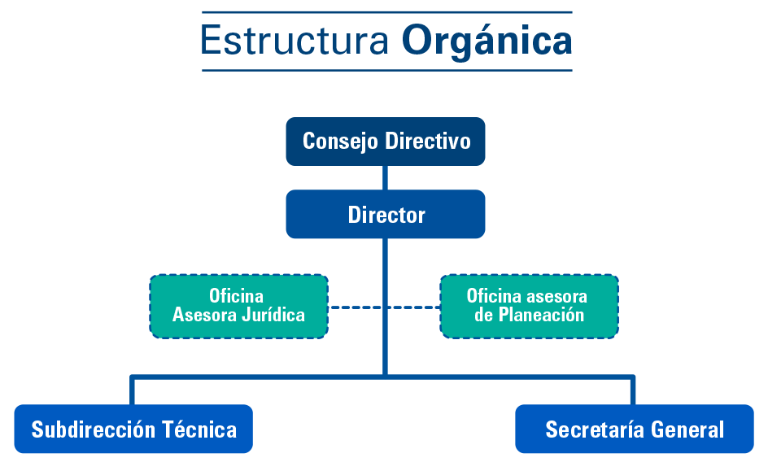

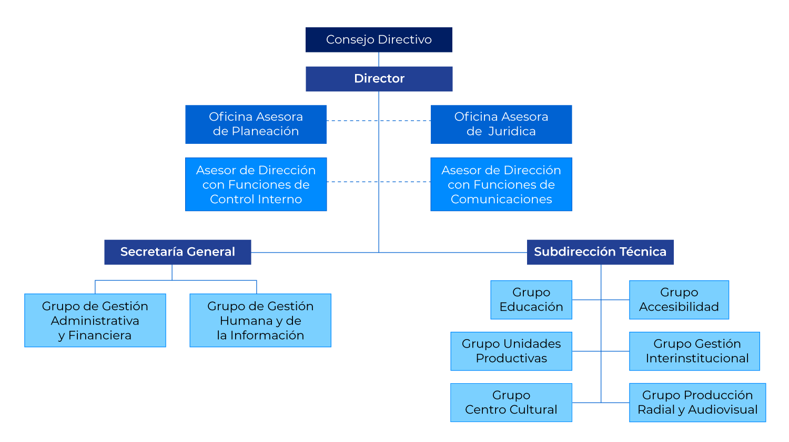

Mapa de Procesos
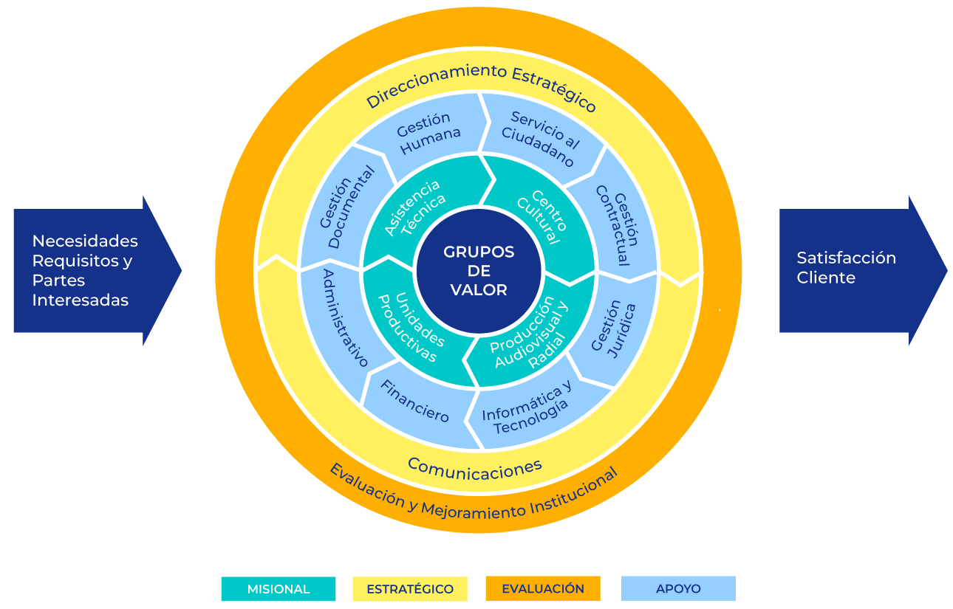

Misión

Orientar la organización, planeación y ejecución de las políticas públicas a nivel nacional y territorial, dirigidas a la educación inclusiva de las personas con discapacidad visual y el fortalecimiento de la movilización y su participación para el ejercicio de los derechos de esta población.

Visión

Para el 2022, el INCI se proyecta así:

- Ser el ente experto en asistencia técnica de los procesos educativos para las personas con discapacidad visual.
- Ser el establecimiento público de producción y distribución de herramientas técnicas y didácticas, para el acceso y accesibilidad efectiva a la educación inclusiva de la población con discapacidad visual.
- Ser un ente articulador de los sectores de gobierno con la población con discapacidad visual para la garantía de sus derechos.

Objetivo

El Instituto Nacional para Ciegos, INCI, tiene como objeto fundamental la organización, planeación y ejecución de las políticas orientadas a obtener la rehabilitación, integración educativa, laboral y social de los Limitados Visuales, el bienestar social y cultural de los mismos; y la prevención de la ceguera. En desarrollo de su objetivo, el INCI deberá coordinar acciones con los Ministerios de Educación Nacional, de la Protección Social y Ministerio de Comunicaciones en las áreas de su competencia, y ejercerá las facultades de supervisión a las entidades de y para ciegos, sean éstas públicas o privadas, de acuerdo con las políticas trazadas por el Ministerio de Educación Nacional.

Principios Institucionales

Los servidores del Instituto Nacional para Ciegos asumen que los siguientes Principios Éticos son sus normas internas y creencias básicas sobre las formas correctas para desempeñar la función pública, las que se presentan como las normas rectoras que orientan sus actuaciones:

- Reconocer y actuar desde la diversidad
- Enseñar y aprender desde la experiencia
- Servir al Ciudadano
- Cumplir con la palabra y los compromisos
- Mejoramiento continúo

Política De Calidad

Nuestro compromiso es asesorar y promover la inclusión educativa, social y cultural de la población con discapacidad visual, mediante la gestión de políticas públicas inclusivas e incluyentes, con la participación de actores sociales e institucionales, mejorando permanentemente nuestra eficacia, eficiencia y efectividad para lograr la satisfacción de nuestros clientes.

Para ello se promueve el desarrollo del talento humano, la identificación y control de riesgos e impactos prioritarios, se generan acciones enfocadas a la prevención de lesiones, enfermedades laborales, daño a la propiedad, prevención de la contaminación y se cumple con la asignación de recursos, los requisitos legales vigentes aplicables y otros.

Valores Éticos

Los Valores Éticos del Instituto son las formas de ser y de actuar de los servidores públicos del INCI consideradas como atributos o cualidades que posibilitan la aplicación de los Principios Éticos y el cabal cumplimiento de los mandatos constitucionales y legales en su desempeño laboral.

A continuación, se mencionan los valores éticos necesarios para la aplicación de los diferentes principios Institucionales.

- Los valores éticos que posibilitan la aplicación del principio de Reconocer y actuar desde la diversidad deben ser:

- Respetar las diferencias y estar dispuesto a ceder ante argumentos.
- Servir y trabajar para lograr la equidad en la diferencia.
- Entender que la diferencia nos conduce al cambio en nuestra manera de actuar y ver al otro.
- Respetar las diferencias y la diversidad, en las acciones que se realizan en cumplimiento de los deberes.
- Buscar eliminar barreras que no permiten la participación equitativa del otro como un compromiso por la inclusión.

- Los valores éticos que posibilitan la aplicación del principio de Enseñar y aprender desde la experiencia deben ser:

- Contribuir y aprender continuamente a partir de la experiencia personal y colectiva.
- Participar activamente en los planes de formación y capacitación socializando a través de los procesos con los miembros del equipo.
- Comunicar el pensamiento institucional cuando se actúa en representación de la Entidad.
- Adoptar las buenas prácticas desarrolladas en el Instituto.
- Mantener una actitud receptiva y abierta a los cambios.
- Mantener una comunicación clara y fluida, dentro y fuera de la Entidad, para transmitir y recibir conocimientos y experiencias útiles.

- Los valores éticos que posibilitan la aplicación del principio de Servir al Ciudadano deben ser:

- Dirigir las decisiones y acciones a la satisfacción de las necesidades e intereses del otro.
- Situarse en el lugar del otro para conocer sus necesidades y expectativas.
- Proponer alternativas de solución, cuando la prestación de los servicios no esté a nuestro alcance.
- Conocer la oferta de servicios de las entidades con las cuales interactúa el INCI.
- Actuar con responsabilidad social.

- Los valores éticos que posibilitan la aplicación del principio Cumplir con la palabra y los compromisos deben ser:

- Responder por la ejecución oportuna de las actividades encomendadas.
- Promover el liderazgo de compañeros y colaboradores en todos los niveles del Instituto.
- Identificar con rapidez los puntos clave de una situación, para optimizar la toma de decisiones.
- Ser coherente entre lo que dice y lo que hace.
- Disciplina y puntualidad.
- Comunicación asertiva.

- Los valores éticos que posibilitan la aplicación del principio Mejoramiento continuo deben ser:

- Buscar la mejora permanente, instaurando ideas sencillas y prácticas en actividades y procesos.
- Identificar activamente las oportunidades para mejorar los productos y servicios que ofrece la Entidad.
- Reconocer errores y disponerse a corregirlos.
- Ser solidario con las decisiones y con el equipo de trabajo.
- Tomar decisiones solamente buscando el interés público.

- FORMULACION PLAN INSTITUCIONAL DE ARCHIVOS – PINAR

Identificación De La Situación Actual

Para la recolección de la información, se tomó como base planes, reportes, registros, informes y controles en general, los cuales permitieron identificar las debilidades en el tema de Gestión Documental al interior del Instituto y de esta manera priorizar soluciones a corto, mediano y largo plazo para mitigar las diferentes problemáticas y debilidades en Gestión Documental.

Las siguientes herramientas de control y planeación fueron utilizadas como base para la elaboración de este ítem:

- Programa de Gestión Documental.
- Plan Único de Mejoramiento Institucional
- Formulario Único de Reportes de Avance de la Gestión – FURAG.
- MIPG
- Mapa de Riesgos.
- Plan de Acción Anual – PAA.
- Plan Anticorrupción.
- Plan Institucional de Capacitación – PIC.

Analizadas las anteriores herramientas de planeación y control se identificó lo siguiente:

Identificación De Aspectos Críticos

No. | Identificación De Aspectos Críticos
1 | Se requiere ejecutar las acciones necesarias para dar Cumplimiento al 100% la Normatividad Archivística y lineamientos establecidos por el Archivo General de la Nación.
2 | Se requiere realizar seguimiento al programa de gestión documental para la Vigencia 2023.
3 | Ejecutar el Programa de Reprografía de la Vigencia 2023 (Digitalización Resoluciones Institucionales)
4 | Culminar la Actualización de las Tablas de Retención Documental - TRD.
5 | Elaboración y Aprobación de los Cuadros de Clasificación Documental CCD
6 | Elaboración y ajuste de los bancos terminológicos.
7 | Realizar la actualización y elaboración de los documentos necesarios para mejorar del Proceso de Administración Documental para su articulación con el SIG.
8 | Elaboración, aprobación y publicación del documento Sistema Integrado de Conservación – SIC Vigencia 2023.
9 | Llevar a cabo las actividades y compromisos establecidos en el Plan de Mejoramiento Institucional relacionados con el Proceso de Gestión Documental y dar cumplimento al mismo.
12 | Ajustar los Procedimientos necesarios con el fin de Incluir la entrega de los archivos físicos y magnéticos cuando se realiza la entrega oficial de un cargo.

Teniendo en cuenta la Identificación de aspectos críticos, FURAG y MIPG, se incluyeron los compromisos y actividades necesarias en los Planes, Programas y demás Herramientas de Planeación y Control.

Visión Estratégica del Plan Institucional de Archivos – PINAR

El Instituto Nacional Para Ciegos - INCI, Gestionará y Aplicará las Políticas, planes, programas y Prácticas Archivísticas Adecuadas con el Fin de Mejorar y Fortalecer la Gestión Documental Institucional, Garantizando una Eficiente Administración de los Archivos, a Través de la Actualización y Aplicación de las Tablas de Retención Documental, Elaboración y Aplicación de las Tablas de Valoración Documental, Adecuación de Espacios y Mejoramiento de las Instalaciones Locativas del Archivo Central y la Aplicación Correcta de los Procesos Técnicos Archivísticos desde los archivos de gestión de Acuerdo a Los Procedimientos instituciones y Normatividad Establecida por el AGN.

Objetivos

Los objetivos establecidos por la entidad, para el cumplimiento de la Visión Estratégica del Plan Institucional de Archivos PINAR son:

- Ejecutar las acciones necesarias para dar Cumplimiento al 100% de la Normatividad Archivística y lineamientos establecidos por el Archivo General de la Nación.

- Realizar la actualización y elaboración de los documentos necesarios para mejorar del Proceso de Gestión Documental.

- Establecer las Políticas y Lineamientos necesarios para el mejoramiento de la Gestión del Proceso de Gestión Documental.

- Llevar a cabo las actividades y compromisos establecidos en el Plan de Mejoramiento Institucional relacionados con el Proceso de Gestión Documental y dar cumplimento al mismo.

- Dar cumplimiento al Plan Institucional de Capacitación – PIC, conforme a la programación establecida durante cada vigencia.

- Elaborar, actualizar y ejecutar los instrumentos archivísticos que se encuentran establecidos según el Decreto 1080 de 2015 – Articulo 2.8.2.5.8, FURAG, MIPG y Plan Anual de Adquisiciones durante cada vigencia.

Planes y Proyectos asociados

PLANES Y PROYECTOS ASOCIADOS
No. | OBJETIVOS | PLANES Y PROYECTOS ASOCIADOS
No. | OBJETIVOS | Programa De Gestión Documental | Plan de Acción Anual | Plan Institucional De Capacitación | FURAG | MIPG | Plan Único de Mejoramiento Institucional
No. | OBJETIVOS | PGD | PAA | PIC | FURAG | MIPG | PUMI
1 | Ejecutar las acciones necesarias para dar Cumplimiento a la Normatividad Archivística y lineamientos establecidos por el Archivo General de la Nación | X |  |  | X | X
2 | Realizar la actualización y elaboración de los documentos necesarios para mejorar del Proceso de Gestión Documental del SIG. | X | X |  | X | X
3 | Establecer las Políticas y Lineamientos necesarios para el mejoramiento de la Gestión del Proceso de Gestión Documental. | X | X |  | X | X
4 | Llevar a cabo las actividades y compromisos establecidos en el Plan de Mejoramiento Institucional relacionados con el Proceso de Gestión Documental y dar cumplimento al mismo. |  |  |  |  |  | X
5 | Dar cumplimiento al Plan Institucional de Capacitación – PIC, conforme a la programación establecida durante la Vigencia. |  |  | X
6 | Elaborar, actualizar y ejecutar los instrumentos archivísticos que se encuentran establecidos según el Decreto 1080 de 2015 – Articulo 2.8.2.5.8, FURAG, MIPG y Plan Anual de Adquisiciones de cada vigencia. | X | X |  | X | X
Objetivos: El PINAR se encuentra armonizado con el Plan Anual de Acción – PAA, Plan Estratégico institucional, Plan Único de Mejoramiento Institucional, MIPG, FURAG, Sistema de Gestión de Calidad y el Plan de Adquisiciones, en cada una de estas herramientas de planeación y control, se encuentra integradas metas, actividades y compromisos que hacen parte del Gestión Documental.

Mapa De Ruta.

MAPA DE RUTA - PINAR
META | CORTO PLAZO |  | MEDIANO PLAZO |  | LARGO PLAZO
META | 2022 | 2023 | 2024 | 2025 | LARGO PLAZO
Realizar la actualización y elaboración de los documentos necesarios para mejorar el Proceso de Gestión Documental del SIG. | Actualizar y Elaborar Documentos SIG
Establecer las Políticas y Lineamientos necesarios para el mejoramiento del Proceso de Gestión Documental. | Actualizar y Elaborar Documentos SIG
Llevar a cabo las actividades y compromisos establecidos en el Plan de Mejoramiento Institucional relacionados con el Proceso de Gestión Documental y dar cumplimento al mismo. | Ejecutar Compromisos PUMI, Programados para la Vigencia
Dar cumplimiento al Plan Institucional de Capacitación – PIC, conforme a la programación establecida durante la Vigencia (ORFEO). | Realizar Sensibilización y capacitación a funcionarios (ORFEO - PQRSD).
Elaborar, actualizar y ejecutar los instrumentos archivísticos que se encuentran establecidos según el Decreto 1080 de 2015 – Articulo 2.8.2.5.8, FURAG, MIPG y Plan Anual de Adquisiciones de la Vigencia. | Elaboración y Aprobación SIC

- BIBLIOGRAFIA

- Colombia. Congreso de la Republica. Ley General de Archivos 594 de 2000. Por la cual se crea la Ley General de Archivos.

- Colombia. Congreso de la Republica. Ley 1712 de 2014. Por medio de la cual se crea la Ley de Transparencia y del Derecho de Acceso a la Información Pública Nacional y se dictan otras disposiciones.

- Colombia. Congreso de la Republica. Ley 962 de 2005. por la cual se dictan disposiciones sobre racionalización de trámites y procedimientos administrativos de los organismos y entidades del Estado y de los particulares que ejercen funciones públicas o prestan servicios públicos.

- Colombia. Ministerio de Cultura. Decreto 2609 de 2012. Por el cual se reglamenta el Título V de la Ley 594 de 2000, parcialmente los artículos 58 y 59 de la Ley 1437 de 2011 y se dictan otras disposiciones en materia de Gestión Documental para todas las Entidades del Estado.

- Colombia. Ministerio de Cultura. Decreto 1080 de 2015. Por medio del cual se expide el Decreto Único Reglamentario del Sector Cultura.

- Colombia. Presidencia de la Republica. Decreto 2482 de 2012. Política de Eficiencia Administrativa - Por el cual se establecen los lineamientos generales para la integración de la planeación y la gestión.

- Colombia. Archivo General de la Nación. Circular 003 de 2015. Directrices para la elaboración de Tablas de Retención Documental.

- Colombia. Archivo General de la Nación. Manual: Formulación Plan Institucional de Archivos – Pinar. Bogotá: AGN, 2014. 44 p.

- CONTROL DE CAMBIOS
Versión | Fecha De Entrada En Vigencia Del Plan (dd/mm/aa) | Relación De Las Secciones Modificadas | Naturaleza Del Cambio
1 | 22/08/2017 | Se crea el Plan Institucional de Archivos | Documento nuevo
2 | 30/08/2018 | Se Actualiza Mapa de Procesos y Links de ubicación organigrama y del Modelo de Operación por Procesos. | Se requiere actualización teniendo en cuenta que se actualizaron links, Mapa de procesos en la Página WEB, adicionalmente se verifican actividades y compromisos dentro del Plan.
3 | 25/01/2019 | Se actualiza en su totalidad el Plan Institucional de Archivos para la vigencia 2019 | Se requiere de la actualización del Plan Institucional de Archivos, teniendo en cuenta las actividades programadas para la vigencia 2019
4 | 28/01/2020 | Se actualiza el Plan Institucional de Archivos para la vigencia 2020 | Se requiere de la actualización del Plan Institucional de Archivos, teniendo en cuenta las necesidades institucionales y las actividades programadas para la vigencia 2020.
5 | 29/01/2021 | Se actualiza el Plan Institucional de Archivos para la vigencia 2021 | Se requiere de la actualización del Plan Institucional de Archivos, teniendo en cuenta las necesidades institucionales y las actividades programadas para la vigencia 2021.
6 | 27/01/2022 | Se actualiza el Plan Institucional de Archivos para la vigencia 2022. | Se requiere de la actualización del Plan Institucional de Archivos, teniendo en cuenta las necesidades institucionales y las actividades programadas para la vigencia 2022.
7 | 25/01/2023 | Se actualiza el Plan Institucional de Archivos para la vigencia 2023. | Se requiere de la actualización del Plan Institucional de Archivos, teniendo en cuenta las necesidades institucionales y las actividades programadas para la vigencia 2023

ETAPAS DEL DOCUMENTO | NOMBRE DE LA PERSONA RESPONSABLE | FECHA (dd/mm/aa)
Elaboración | Luz Hedy Ortiz Torres – Proceso Administración Documental | 25/01/2023
Revisión | Darío Javier Montañez Vargas – Secretario General | 25/01/2023
Revisión | Ricardo Hernández Mateus – Coordinador Grupo Gestión Humana y de Información. | 25/01/2023
Aprobación | Comité Institucional de Gestión y Desempeño | 27/01/2023

Consultar en: http://www.inci.gov.co/organigrama
Consultar en: https://www.inci.gov.co/transparencia/33-procesos-y-procedimientos

